高层经理实战研修班
课程背景
在数字化商业时代、共享经济背景之下，企业如何打破部门间的壁垒，保持高效运营；如何保持持续的创新基因，实现自下而上、全员参与的主动变革；如何打造一支真实的高绩效团队，推动企业的长期发展？

以高层经理为核心的组织学习发展能力越来越成为管理者关注的核心焦点，清华大学职业经理训练中心历经18年培训界深厚底蕴、携50000名总裁级学员厚积薄发，从战略执行落地、创新变革、领导与激励角度出发，从概念、方法、实操、现场等多种层面，为企业解答：如何让组织保持永久的活力！

核心价值 成为企业最有价值的学习伙伴！！！
指引性：以企业中高层经理的核心素质要求为主旨，聘请业内顶级专家分享管理思想，引导学员学习互动，激发新思维；融合业务能力、执行能力、协调能力、学习能力提升要求为一体，拓展新视野，探索个人与组织成长的新路径。
实践性：全面导入行动学习法，以组织当前面临的发展瓶颈和问题为出发点，通过问题导向和行动学习等前沿学习方式，重点聘请业内各专业实战专家，着眼于战略执行落地，解决企业当下面临的组织、人才的复杂问题。
创新性：全面打通跨界学习通道，通过标杆企业现场实战分享，延伸学习内容的广度和深度；通过讲授、诊断、咨询、分享、互动、实践等多种交互式学习方式，建立教授、专家、标杆企业和高层经理共同创造的学习型社区。

教学特色 首次采用三大学习方式融合，落地、落地、落地！
课程学习（指引性）
精通业务
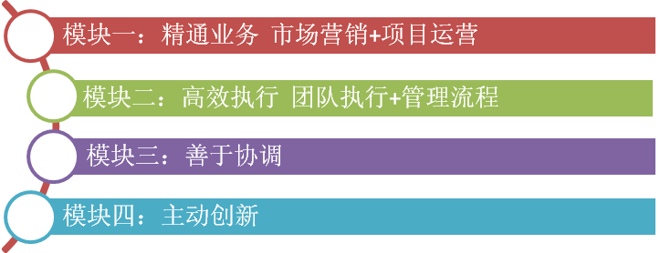
行动学习（实践性）
标杆学习（创新性）
向行业内、跨行业的标杆企业学习。
在标杆企业最佳实践的启发下，通过分享、讨论、思想碰撞等学习方式，获得创新视野；
以全新的视角观察和思考最佳管理实践，探索解决企业问题的新路径
课程内容
 | 核 心 课 程 | 能 力 目 标
第  一  周 | 市场+营销 | 精通业务—市场先行
 | 市场营销管理与实务  客户关系管理与大客户营销  渠道管理  微信营销与自媒体营销 | 市场是生存的前提
第  二  周 | 项目运营+财务决策 | 精通业务—项目运营
 | 项目管理标准体系框架、理念和工具  项目管理九大知识领域的重要理念和工具  非财务人员的财务管理  互动决策 | 从失败中总结并找到真正做事的方法
第  三  周 | 执行力+团队建设 | 高效执行—执行与团队
 | 高效执行力  高绩效团队建设  非专业的人力资源管理 | 高效执行是中高层经理的基本要求
第  四  周 | 流程+管控 | 高效执行—流程与管理
 | 流程管理理念与设计  流程管理工具与实践  量化授权  领导力的修炼 | 高层经理既是执行者又是管理者
第  五  周 | 沟通+协调 | 善于协调
 | 管理沟通  压力与情绪控制  职业生涯规划  群体规范与影响他人 | 沟通协调是领导力、执行力的重要保障
第  六  周 | 创新+学习 | 主动创新
 | 宏观经济形势与行业分析  创新思维  移动互联时代的商业模式创新  知识管理与学习型组织建设 | 新时代营销需要新的工具
全程导入行动学习工具，结业时学员养成在行动中学习的习惯，用培训解决问题
课程中会组织两次优秀企业的现场对标参观学习

招生对象
企业中具有三年以上管理经验的中高层管理人员；他们在各自的管理职能领域表现卓越，显示出很强的管理潜能，被企业认定为将被赋予更多领导责任的明日之星。
建议同一家企业派出不同部门不同背景的多名管理人员
企业特惠
派出4人及以上企业可以根据企业业务需求调整听课人员，但证书发放名单不变，总人数不变。
派出6人以上企业可以在学习活动中或活动后免费获得一次专业的专家现场企业咨询评审活动，并为企业的综合管理水平和绩效能力进行打分，同时进行现场诊断。
学习安排
学习期限：每月集中上课一次，每次3天（含周末两天），共计18天学习训练。
名 额：每班限招60人，额满即止。
上课地点：清华大学
学习费用： 每位学员 33800元人民币，学习期间学员食宿交通费用自理；标杆企业现场参观学习活动产生的费用自理。
证书发放： 修完规定课程，经考核合格，颁发 “工商管理实战研修班”结业证书，加盖清华大学教育培训专用章（钢印）及清华大学继续教育学院公章。
联系方式：
联系人 ：陈老师、王老师
电话：010-59480917

开户行：中国工商银行北京分行海淀西区支行
名 称：清华大学
帐 号：0200004509089131550

高层经理实战研修班
报名表
联系人：
学员资料 |  | 编号 | 姓 名 | 性别 | 职 务 | 手 机 | 出生年月 | 最高学历
 |  | 1
 |  | 2
 |  | 3
 |  | 4
 |  | 5
单位名称 |  |  |  |  |  | 座 机
公司网址 |  |  |  |  |  | E—mail
是否住宿 | □是 □否 紫光宾馆（ ） 清华园宾馆（ ）  外埠地区和境外食宿另行安排
是否推荐 | □是 □否 推荐人： 班 级：
信息来源 | □报纸（注明名称） □杂志（注明名称） □其他网站（注明名称） □信件 □百度 □新浪 □google □官方网站 □参加论坛 □其它  □朋友推荐 （如推荐人为中心老学员，请注明推荐人姓名： 所属班级： ）
汇 款  地 址 | 开 户 行：中国工商银行北京分行海淀西区支行  帐 号：0200004509089131550  名 称：清华大学  发票抬头：

